Лекція 9. Очистка промислових газів від оксиду карбону (со)

Література:

1**.**БанниковА.Г.**,**Рустамов А.К., Вакулин А.А. Охрана природы.- М.: Агропромиздат, 1985.- 287 с.

2. Белов С.В., Барбинов Ф.А., Козьяков А.Ф. и др. Охрана окружающей среды.- М.: Высшая школа, 1991.- 319 с.

3. Білявський Г.О., Фурдуй Р.С. Основи екології.- К.: Либідь, 2005.- 408с.

4. Корсак К.В., Плахоткін О.В. Основи сучасної еколгії.- К.: МАУП, 2004.- 340 с.

5. Лаптева А.А. Охрана и оптимизация окружающей среды.- К.: Лыбидь, 1990.- 256 с.

6. Надточій П.П., Мислива Т.М., Морозов В.В. та ін. Охорона та раціональне використання природних ресурсів і рекультивація земель.- Житомир, 2007.- 420 с.

7. Некос В.Ю. Основы общей экологии и неоэкологии.- Харьков: Прапор, 2001.- 256 с.

8. Сафронов Т.А. Екологічні основи природокористування.- Львів: Новий Світ-2000, 2004.- 248 с.

9. Сухарєв С.М., Чундак С.Ю., Сухарєв О.Ю. Технологія та охорона навколишнього середовища.- Львів: «Новий Світ-2000», 2005.- 255 с.

10. Ткачук К.Н. и др. Промышленная экология.- К.: УМКВО, 1992.- 270с.

***План***

*1. Загальні свідчення.*

*2. Перетворення оксиду карбону в діоксид карбону.*

*3. Перетворення оксиду та діокснду карбону в метан (реакція метанування).*

*4. Поглинання оксиду карбону купрум-аміачним розчином.*

1. Загальні свідчення.

Оксид карбону є масовим газоподібним забруднювачем атмосфери, проте накопичення його в атмосфері не спостерігається. Його потрапляння в атмосферне повітря передусім зумовлено неповним згоранням палива.

СО - оксид карбону (карбоксид) - високотоксичний газ. Токсична дія оксиду карбону зумовлена тим, що він з гемоглобіном, який міститься в крові людини, утворює стійку сполуку - карбоксигемоглобін, внаслідок чого гемоглобін втрачає властивість взаємодіяти з киснем та переносити його до клітин організму. Це призводить до кисневого голодування організму, до якого иайчутливішою є нервова система людини (можливі запаморочення, судоми). Процес утворення карбоксигемоглобіну є зворотнім.

Внаслідок високої токсичності карбоксилу, встановлені жорсткі ГДК його в атмосферному повітрі (повітрі населених міст). ГДКмр СОв повітрі складає 5,0 мг/м3, ГДКСД - 3,0 мг/м3.

Для очистки відхідних промислових газів від оксиду карбону є три основних методи: перетворення карбоксилу в діоксид карбону, перетворення оксиду і діоксиду карбону в метан та поглинання оксиду карбону купрум-аміачним розчином.

**2. Перетворення оксиду карбону в діоксид карбону.** Процес часто називають реакцією водяного газу. Процес відбувається при значних концентраціях оксиду карбону, як перша стадія очистки. Сутність реакції водяного газу (конверсія з водяним паром) можна показати на прикладі рівняння:

СО + Н2O = СО2 + Н2 + 37,5 кДж/моль.

Реакцію каталізують сполуки феруму. Промисловий каталізатор конверсії має форму пігулок та складається на 70-85% зFe2O3та 5-15% зCr2O3, Каталізатор зберігає активність до температури 600°С, він відносно стійкий в присутності сполук сульфуру та крапельної вологи. У випадках високої концентрації оксиду карбону у вхідному газі, каталізатор в контактному апараті розміщують шарами, причому передбачаються заходи для відведення тепла між шарами.

Схема процесу перетворення оксиду карбону в діоксид карбону наведена на рис. 1.

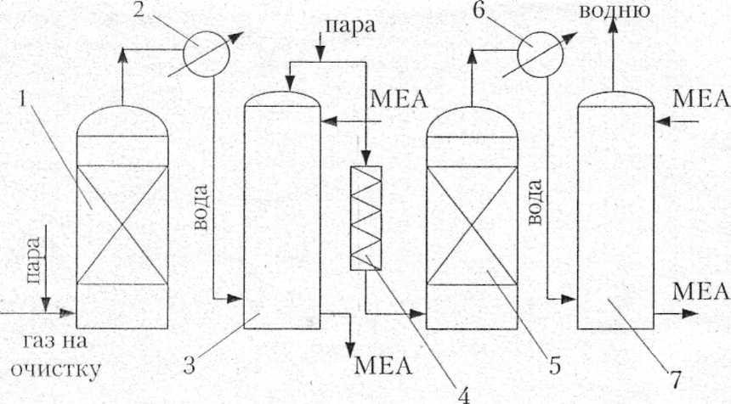

1 - конвектор СО першого ступеня; 2,6 - холодильники;

З - абсорбер СО, першого ступеня; *І*- нагрівач газу;

5 - конвектор СО другого ступеня; 7 - абсорбер СО другого ступеня.

*Рис. 1*. *Схема установки для очистки газів від карбоксиду реакцією водяного газу.*

Газову суміш, яка містить СО і пару, охолоджують до 370°С і пропускають через конвектор першого ступеня (1). В присутності каталізатора проходить перетворення СО в СO2на 90-95% з утворенням еквімолярнпх кількостей водню. Утворену газову суміш охолоджують до 35-40°С в холодильнику (2), а діоксид карбону вловлюють моноетаноламіном (МЕА) в абсорбері першого ступеня (3). Очищений газ нагрівають додаванням необхідної кількості пару і знову подають у конвектор (5). В адсорбері (7) знову очищають газ від утвореного діокснду карбону. На виході одержують воденьчистотою до 99,7%. Температуру процесу підтримують в межах 315-480°С, тиск від 0,2 до 2,5 МПа.

**3. Перетворення оксиду та діокснду карбону в метан (реакція метанування).** Процес метанування призначений для видалення залишкових кількостей оксидів карбону (до 2% в сумі) із газів. Метанування використовують як заключну стадію очистки газу після каталітичного перетворення оксиду карбону в діоксид та вловлюванні останнього розчинами моноетаноламіну. Остаточний вміст оксидів карбону в очищеному газі не перевищує 0,0003%. Одночасно проходить видалення вільного кисню, якщо він присутній в газі.

В основі процесу лежать такі рівняння:

CO+ З Н2 = СН4 + Н2О + 218 кДж/моль;

СО2 + 4 Н2 = СН4 + 2 Н2О + 180 кДж/моль.

Промисловий каталізатор містить 76-78% NiOта 20-22% А12О3. Термін придатності каталізатора - декілька років.

Метанування проводять в широкому інтервалі тисків - від атмосферного до 80 МПа і більше. Ступінь очистки залежить від тиску - збільшується із збільшенням тиску і, в деяких випадках, наявність оксиду карбону в очищеному газі не виявляється сучасними методами.

**4. Поглинання оксиду карбону купрум-аміачним розчином.** У випадках, коли необхідно практично повністю очистити газ від оксиду карбону, використовують його абсорбцію купрум-аміачним розчином. Поглинання оксиду карбону купрум-аміачними розчинами проводять під високим тиском в протиточному абсорбері. Найчастіше всього використовують розчини форміату, карбонату або ацетату купруму (І). Використовують аміачні розчини слаболужного характеру, тому одночасно проходить поглинання і діоксиду карбону. Регенерацію абсорбенту (хемосорбенту) проводять шляхом його нагрівання. При нагріванні комплекс, який утворюється при абсорбції, розкладається.

В абсорбері протікають такі основні реакції:

[Cu(NH3)2]+ + СО= |Cu(NH3)CO]++NH3;

2 NH4ОH + СО2 = (NH4)2CО3 + Н2О;

(NH4)2CО3 + СО2 + Н2О = 2 NH4HCО3.

Іони двохвалентного купруму не можуть зв'язувати оксид карбону, але їх наявність (до 20%) необхідна, так як вони запобігають реакції, яка призводить до випадання металічного купруму:

2 Cu+=Сuі + Сu2+.

Для утворення катіонів двохвалентного купруму в систему подають повітря. Для покращення умов очистки, абсорбцію проводять при високому тиску - 32МПа та низькій температурі - біля 0°С. Десорбцію (регенерацію хемосорбенту) проводять при атмосферному тиску та температурі біля 80°С. Вищі температури призводять до інтенсивного виділення аміаку.

Схема установкикупрум-аміачної очистки газів від оксиду карбону наведена на рис. 2.

Послідовне використання наведених методів очистки газів дозволяє практичноповністю видалити із очищувальних газів оксид карбону.

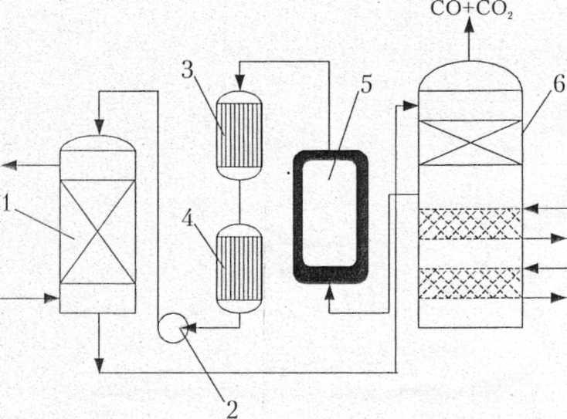

1 - абсорбер; 2-насос; 3-воддаийхолодильник;

4 - аміачний холодильник; 5 - ємність; 6-десорбер.

*Рис. 2. Схема купрум-аміачної очистки газів*